نام فارسي: بادرنجبويه
نام علمي: Melissa officinalis  نام تيره: Labiateae  نام محلي: بادرنج، وارنگ بو  حوزه پراكندگي: نواحي جنوب و مركزي اروپا، در اسپانيا و در آسياي صغير از جمله ايران  تيپ رشد: علفي چند ساله  گياهشناسي: ريشه كوچك استوانه اي و نسبتاً منشعب، برگهاي كركدار قلبي شكل و دندانه دار و داراي رگبرگهاي مشخص، گلها سفيد رنگ به تعداد 12-6 عدد در كنار برگها، ميوه چهارفندقه و قهوه اي رنگ | 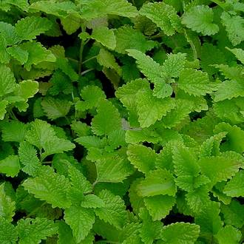
تراكم گياهي: 55 هزاربوته در هكتار
ميزان بذر مورد نياز كاشت: 8تا 10كيلوگرم در هر هكتار
روش كاشت: مستقيم(بذر)،غيرمستقيم(قلمه و تقسيم ريشه)با فاصله60 ×30 سانتيمتر
ميزان آبياري: در شرايط بارندگي بيش از 650 ميلي متر نياز به آبياري ندارد و در بارندگي كمتر با پريود 15-12 روز يكبار
زمان كاشت: كاشت مستقيم در اواخر پاييز- در كشت غير مستقيم در خزانه و در زير پلاستيك بهمن ماه
خاك مناسب: لومي و حاصلخيز با زهكش خوب
PH مناسب: 5/7-5
نور مناسب: آفتاب كامل و نيز در سايه نسبي
دماي مناسب جوانه زني: 10تا12 درجه سانتيگراد
زمان برداشت:اولين برداشت همزمان با گلدهي در اواسط تابستان و دومين برداشت در شهريور ماه
اندام مورد استفاده: برگها و سرشاخه هاي جوان
عملكرد خشك شده گياه: 2تا4 تن در هكتار پيكر رويشي خشك، و 0.7 تا 1 تن در هكتار برگ خشك
متوسط قيمت داخلي: 12000 ريال
ميزان توليد داخلي: 9/86 تن
استانهاي عمده توليد كننده: تهران، خراسان رضوي، كرمان، گيلان، اصفهان و فارس
خواص درماني: مقوي قلب، درمان طپش قلب، رفع سردردهاي عصبي و سرگيجه
موارد استفاده: دارويي، آرايشي و غذايي
اشكال دارويي: اسانس، قرص، طعم دهنده غذا و شربت

